Tillsynsbegäran – information om höga naturvärden och fridlysta arter i avverkningsanmälan A 50080-2021 i Falu kommun
Detta dokument behandlar höga naturvärden i avverkningsanmälan A 50080-2021 i Falu kommun. Denna avverkningsanmälan inkom 2021-09-17 00:00:00 och omfattar 6,9 ha.
Vi begär härmed att Skogsstyrelsen fattar beslut enligt miljöbalken som säkerställer att skogens höga naturvärden bevaras samt säkerställer att EU-lagstiftning efterlevs och att artskyddsbrott förhindras. Vi önskar även ta del av de ställningstaganden och beslut som myndigheterna meddelar till följd av aktuell avverkningsanmälan och föreningens inlaga (se 34 § förvaltningslagen).
Nedan beskrivs fynd av naturvårdsarter och fridlysta arter som gjorts i det avverkningsanmälda området. I BILAGA 1 finns artfakta om fridlysta arter.

Naturvårdsarter
I avverkningsanmälan har följande 8 naturvårdsarter hittats: gultoppig fingersvamp (NT), slaguggla (NT, §4), mörk husmossa (S), svavelriska (S), tibast (S), skogsödla (§6), vanlig groda (§6) och vanlig padda (§6). Av dessa är 2 rödlistade. För rödlistade arter har rödlistekategorin angivits inom parentes. Arter som är signalarter enligt Skogsstyrelsen har markerats med (S). För fridlysta arter anges även paragrafen i Artskyddsförordningen som arten är fridlyst enligt.
De påträffade naturvårdsarterna är ett tydligt kvitto på att detta rör sig om en skog med höga naturvärden. I Figur 1 visas en karta över det avverkningsanmälda området, där samtliga fyndplatser för naturvårdsarter som finns registrerade på Artportalen har markerats.
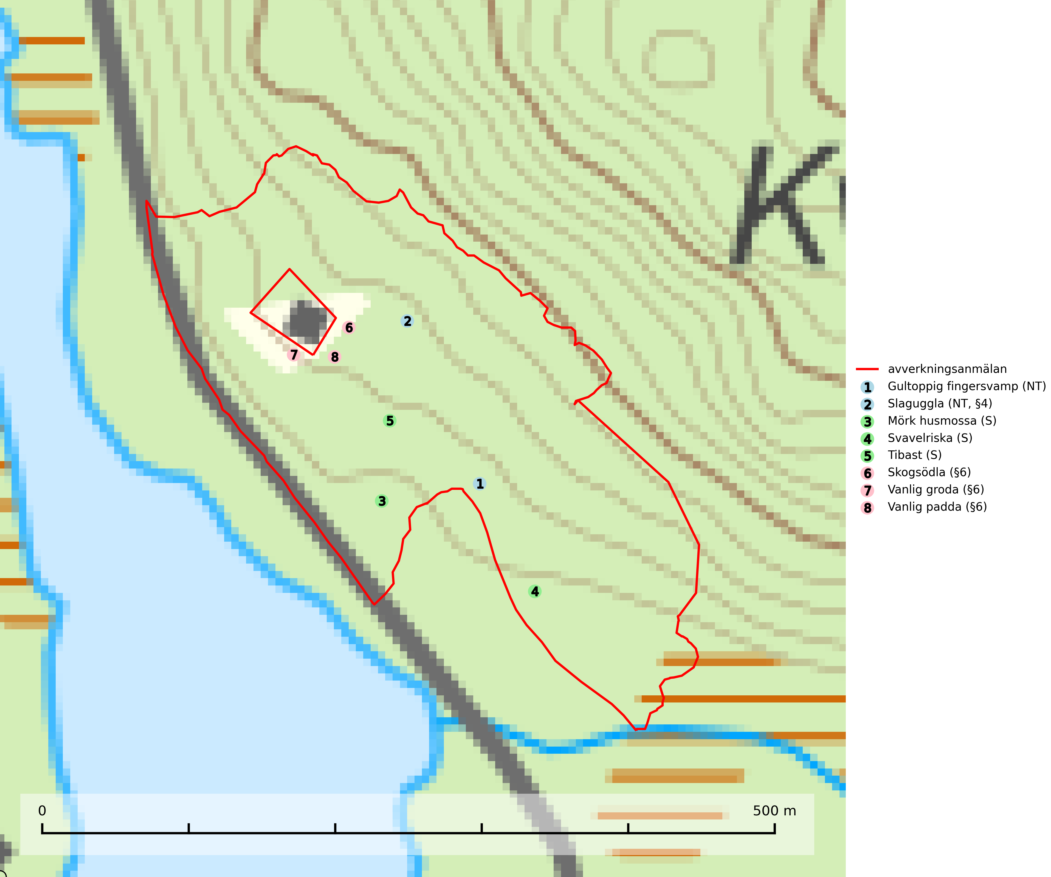
Figur 1. Fyndplatser för naturvårdsarter i det avverkningsanmälda området (röd linje). Markörer utan svart kant är placerade på fyndplatsen. Markörer med svart kant är placerade vid sidan av fyndplatsen och har ett svart streck som visar fyndplatsens exakta position. Kartans mittpunktskoordinat är N 6760546, E 558101 i SWEREF 99 TM.
Gultoppig fingersvamp (NT) bildar mykorrhiza med gran i örtrik äldre barrskog. Den är något kalkgynnad och föredrar bördiga granskogar av lågörtstyp. Svampen hotas främst av skogsavverkning och tycks försvinna efter slutavverkning, markberedning och plantering. Skogsområden med arten bör undantas från storskaligt skogsbruk. Slutavverkning, kraftig gallring och skogsgödsling måste undvikas, liksom körning med tunga maskiner (SLU Artdatabanken, 2024).
Mörk husmossa är en mycket bra signalart i södra och mellersta Sverige. Den är sannolikt svårspridd och växer huvudsakligen i skog med lång skoglig kontinuitet i områden med konstant hög luftfuktighet. Den är känslig för större avverkningar, men tål plockhuggning som lämnar ett tätare trädskikt och ett obrutet, fukthållande mosstäcke på marken. Ett par studier har klart visat att artens tillväxt försämras när skogen huggs ner intill växtplatsen, och att ett kalhygges påverkan på mörk husmossa avtar både med avståndet från kalhygget och ju fuktigare växtplatsen är. Mörk husmossa är typisk art för 9010 Taiga, 9050 Näringsrik granskog, 9080 Lövsumpskog, 9750 Svämlövskog, 9020 Nordlig ädellövskog, 9160 Näringsrik ekskog och 9180 Ädellövskog i branter (SLU Artdatabanken, 2024; Nitare & Skogsstyrelsen, 2019).
Tibast är en kalkgynnad buske som växer på mullrik, frisk eller svagt fuktig mark, exempelvis i gamla kalkgranskogar, lövträdslundar, varma källpåverkade sluttningar och exklusiva biotoper kopplade till vattendrag. Förekomster i gammal skog visar på höga naturvärden och bör alltid noteras i samband med naturvärdesinventeringar. Tibast är typisk art för 9050 Näringsrik granskog och värdväxt för de två fjärilsarterna större tibastmal och brun tibastmal (CR) (SLU Artdatabanken, 2024; Nitare & Skogsstyrelsen, 2019).

Fridlysta arter
Följande fridlysta arter har sina livsmiljöer och växtplatser i den avverkningsanmälda skogen: slaguggla (NT, §4), skogsödla (§6), vanlig groda (§6) och vanlig padda (§6).
Observera att medlemsländerna är skyldiga att agera i enlighet med EU:s fågeldirektiv där det uttryckligen står att direktivet gäller för fåglar samt för deras ägg, bon och livsmiljöer (artikel 1). Vidare att de åtgärder som vidtas inte får leda till en försämring av den nuvarande situationen beträffande bevarandet av de fågelarter som avses i artikel 1 (artikel 13). Fågeldirektivet är styrande för tillsynsansvariga myndigheters ärendehantering, ställningstaganden och beslutsfattande.
Slaguggla (§4) är fridlyst enligt 4 § artskyddsförordningen och ingår i bilaga 1 EU:s fågeldirektiv. Tillgången på naturliga boplatser för slaguggla har minskat drastiskt och kommer även att minska i framtiden. Industriskogsbrukets korta omloppstider förhindrar nybildning av grova torrträd och utgör det största hotet mot arten. Skogsbrukets hänsyn måste tillåta att vissa skogsarealer, inte bara av låg bonitet, når mycket hög ålder. Runt boplatsen bör det finnas uppvuxen skog (minst 1 hektar) med träd som kan fungera som sittplatser för de vuxna ugglorna. Träden utgör särskilt viktiga skydd för ungarna att klättra upp i när de lämnar boet, eftersom de inte kan flyga då (SLU Artdatabanken, 2026; Skogsstyrelsen, 2016).
I BILAGA 1 finns mer detaljerad information om ekologi samt krav på livsmiljö hos fridlysta arter.

BILAGA 1 – Fridlysta arter

Slaguggla – ekologi samt krav på livsmiljön
Slaguggla (§4) är fridlyst enligt 4§ artskyddsförordningen, upptagen i bilaga 1 EU:s fågeldirektiv och bilaga 2 Bernkonventionen samt finns med som prioriterad art i Skogsstyrelsens vägledning för skogsbruket (SKSFS 2011:7). Den häckar i skogsmark, oftast i anslutning till myrar, hyggen och inägor. Arten förekommer från mellersta Sverige norrut till Lule Lappmark och norra Norrbotten. Häckningsrevirets storlek varierar betydligt, från cirka 300 hektar till uppemot 600–700 hektar. De gamla fåglarna är mycket stationära och revirets storlek beror bland annat på närheten till grannrevir och kvaliteten på jaktmarkerna. Spridning av ungfåglar sker 5–70 km från boplatsen, i sällsynta fall kan ungfåglar vandra betydligt längre. Runt boplatsen bör det finnas uppvuxen skog (minst 1 hektar) med träd som kan fungera som sittplatser för de vuxna ugglorna. Träden utgör särskilt viktiga skydd för ungarna att klättra upp i när de lämnar boet, eftersom de inte kan flyga då (SLU Artdatabanken, 2026; Skogsstyrelsen, 2016).
Industriskogsbrukets korta omloppstider (100–120 år) förhindrar nybildning av grova torrträd och utgör det största hotet mot arten. Skogsbrukets hänsyn måste tillåta att vissa skogsarealer, inte bara av låg bonitet, når mycket hög ålder. Tillgången på naturliga boplatser för slaguggla har minskat drastiskt och kommer även att minska i framtiden. Detta beror på det moderna skogsbrukets inriktning och metoder som inte längre tillåter utbildandet av träd av de dimensioner som säkerställer nybildning av lämpliga boplatser i form av rötade stammar som kan bilda ”skorstenar” eller större hål i samband med kvistbrott. Som exempel på vad som krävs kan nämnas att tolv, genom dendrokronologisk analys, daterade bebodda torrakstubbar i Hälsingland hade varit döda i 255 år (129–360 år) och var 200–400 år gamla innan de dog. De äldsta tallarna hade alltså börjat växa från begynnelsen av 1300-talet och de yngsta från mitten av 1600-talet (SLU Artdatabanken, 2026).

Referenser – slaguggla
Skogsstyrelsen, 2016. Vägledning för hänsyn till fåglar – Slaguggla. www.skogsstyrelsen.se
SLU Artdatabanken, 2026. Artfaktablad. Naturvård – artfakta. SLU Artdatabanken, Uppsala

